附件：
网上打印《教育部学历证书电子注册备案表》具体操作方法：
（1）登陆学信网，网址：http://www.chsi.com.cn/，在主页面右侧点击“学信档案”的“登录”按钮，如果在校期间没有注册的，则需注册后登录。

（2）在学信档案主页面，点击“在线验证报告-申请”，进入在线验证报告主页面。


（3）在线验证报告主页面，点击“教育部学历证书电子注册备案表-申请”进入申请报告页面。
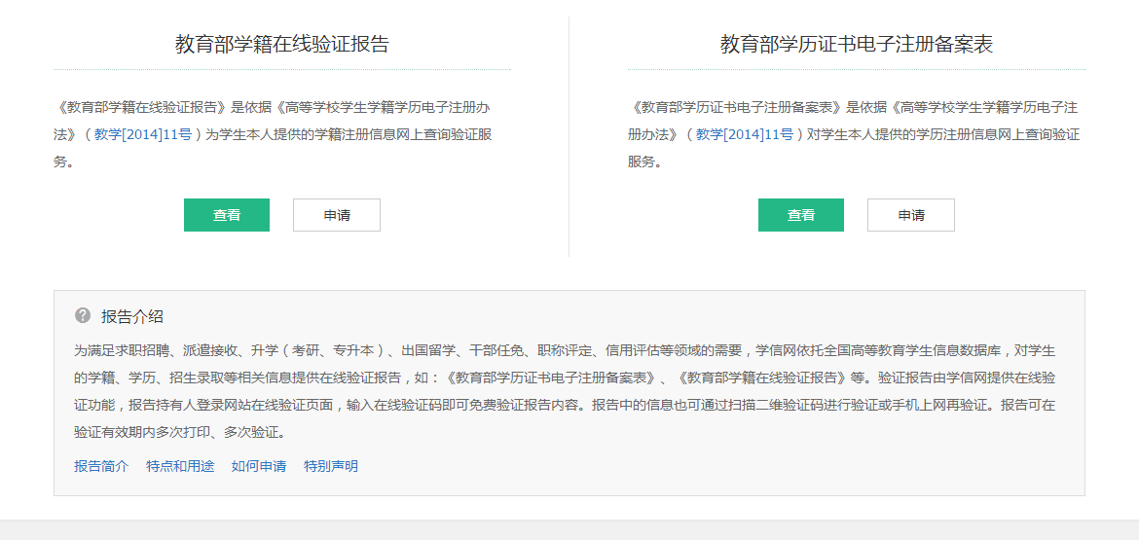
（4）在申请报告主页面，根据情况，选择学历信息，报告语种，支付方式，点击“去支付”，即可打印教育部学历证书电子注册备案表。
